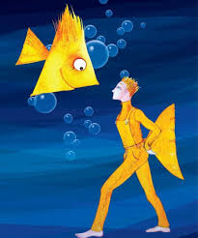
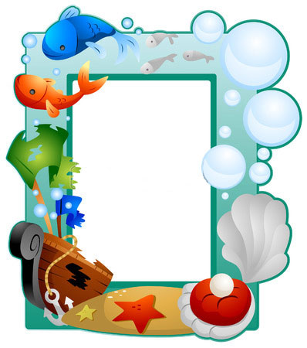

Ίσες ευκαιρίες για όλους

- Όλοι ίδιοι
- Όλοι διαφορετικοί

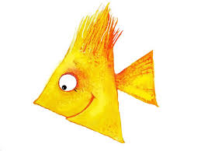

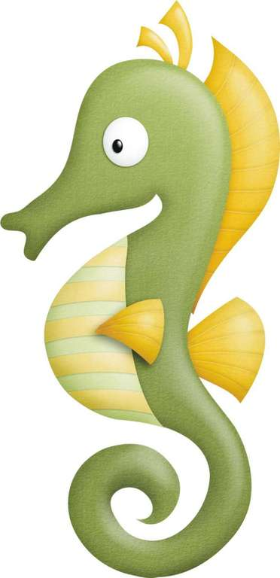

Δυο σχολειά γειτονικά  με χαμόγελα ζεστά  στήσαν έργο με χαρά  Τα ψαράκια ενωμένα  σύμφωνα κι αποφασισμένα  Κάνουν πρώτο αρχηγό  τον τριγωνοψαρούλη τον διαφορετικό  κι έτσι σώζουν το βυθό  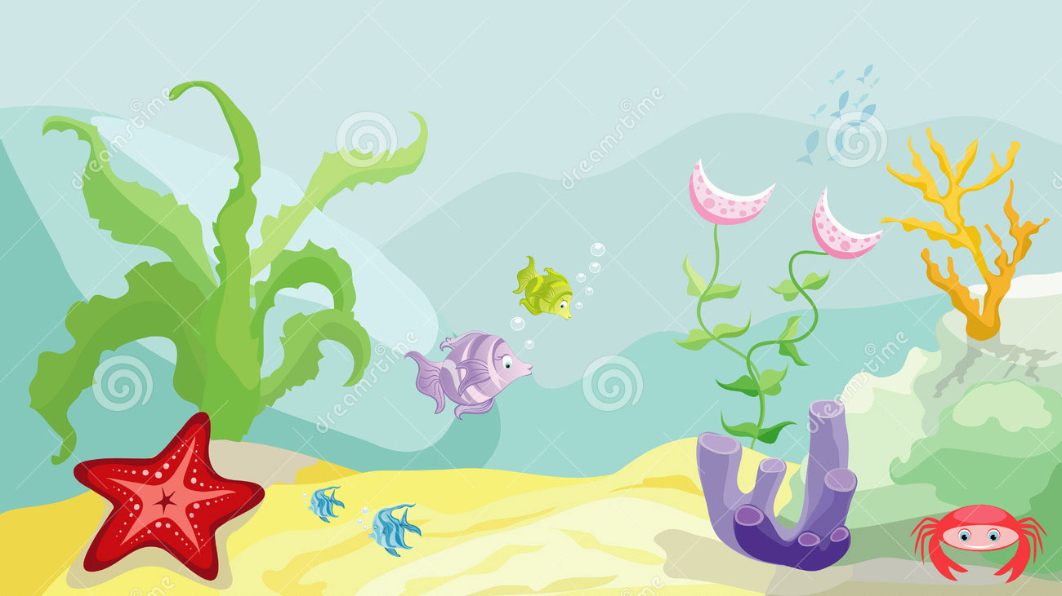 | Πρόσκληση  Οι μαθητές του 1^{ου} Ειδικού Σχολείου Ιλίου  κι οι μαθητές της 4ης Τάξης  του 4^{ου} Δημ. Σχολείου Ιλίου  με μεγάλη χαρά σας προσκαλούν την  Τετάρτη 3 Δεκεμβρίου ώρα 09.00 π.μ.  Ημέρα της Ειδικής Αγωγής  Να παρακολουθήσετε τη Θεατρική παράσταση  «Ο Τριγωνοψαρούλης»  βασισμένο στο ομώνυμο έργο του Β. Ηλιόπουλου.  Οι Διευθυντές των Σχολείων  Ι. Αθανασόπουλος Καραμήτος Δ.

